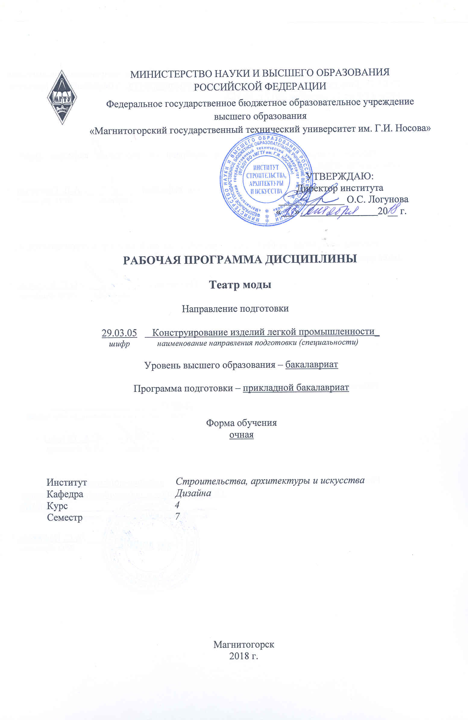

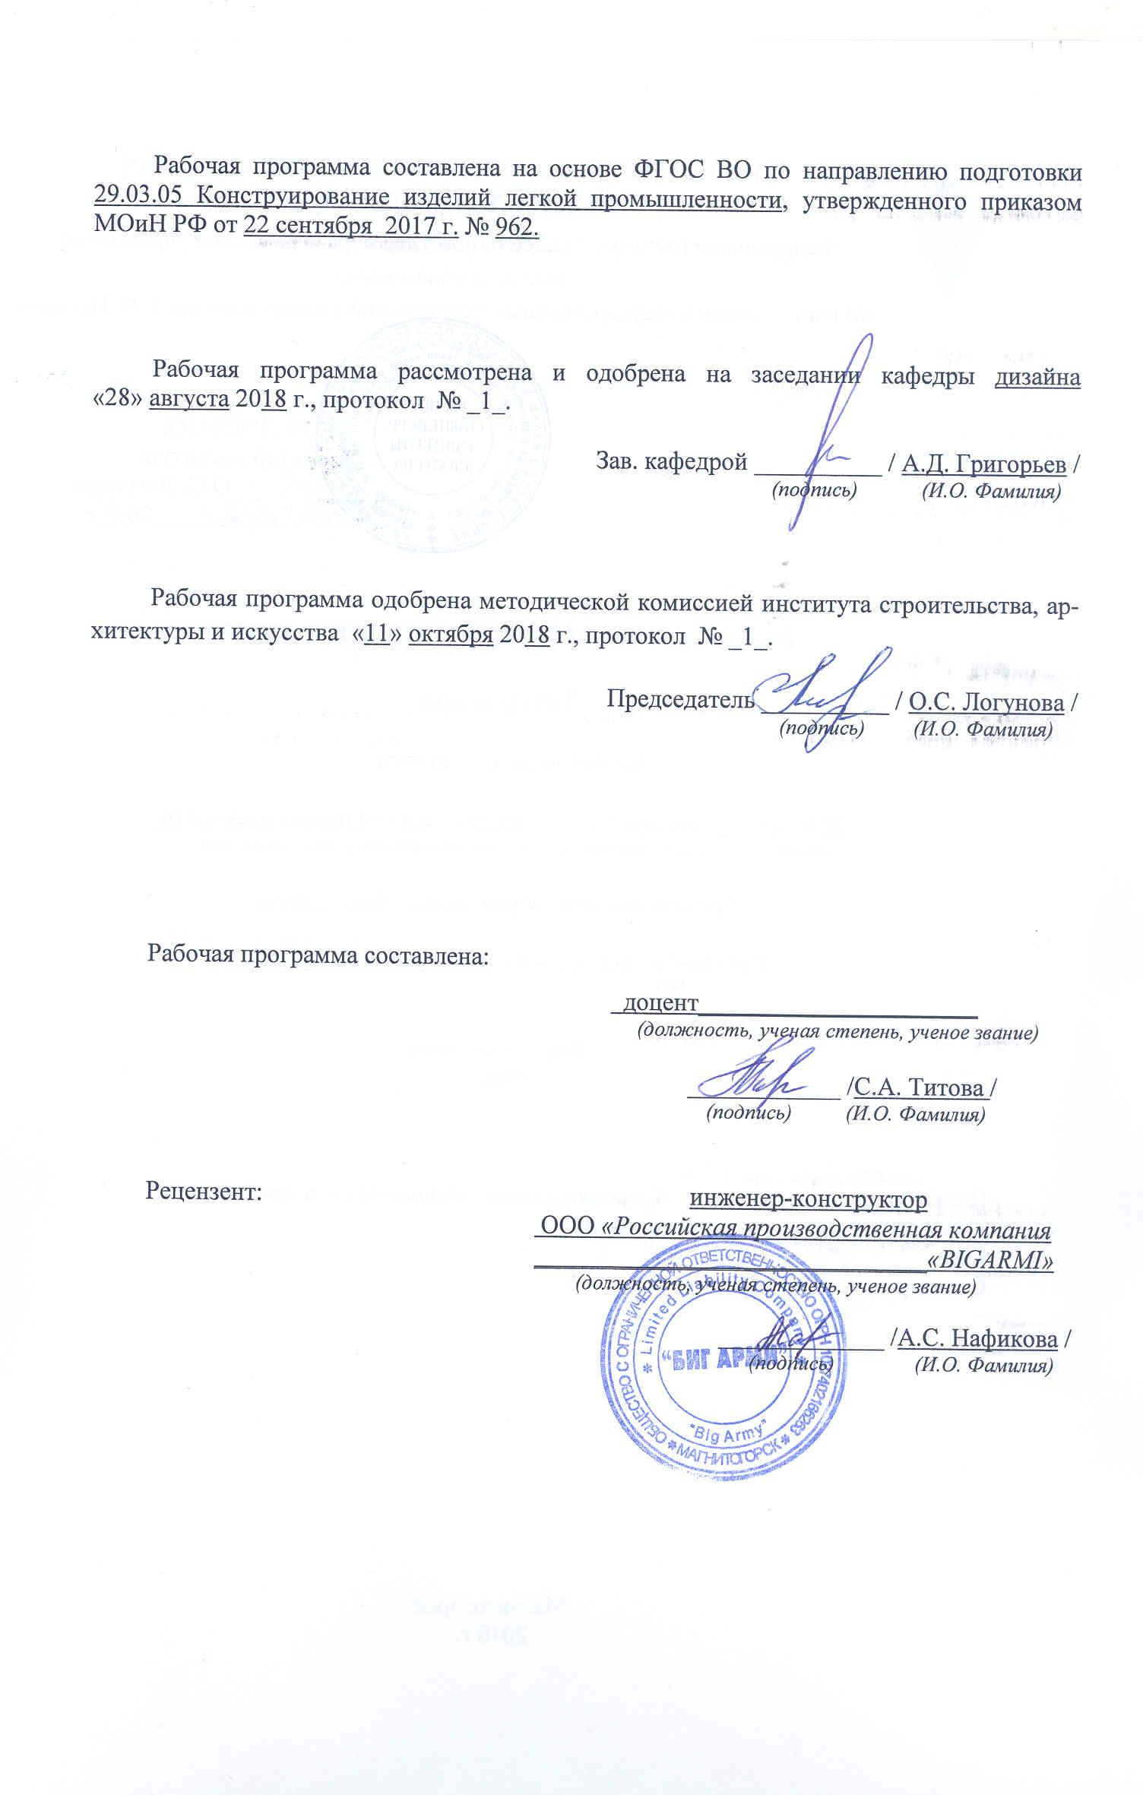

# C:\Users\user\AppData\Local\Temp\Rar$DI00.943\СКИп-18.png**1 Цели освоения дисциплины (модуля)**

Целями освоения дисциплины (модуля) «Театр моды» являются: комплексное изучение студентами основ художественного проектирования, базирующиеся на практических занятиях, включающие в себя включающих в себя эскизирование, конструктивное моделирование и конструирование, технологию изготовления костюма и сценическое действие.

**2 Место дисциплины (модуля) в структуре образовательной программы   
подготовки бакалавра (магистра, специалиста)**

Дисциплина ФТД.В.01 «Театр моды» относится к факультативам образовательной программы по направлению подготовки 29.03.05 «Конструирование изделий легкой промышленности».

Для изучения дисциплины необходимы знания (умения, владения), сформированные в результате изучения предшествующих дисциплин: «Композиция костюма», «История костюма и моды», «Конструирование изделий легкой промышленности».

Знания (умения, владения), полученные при изучении данной дисциплины будут необходимы студентам при освоении и защитой выпускной квалификационной работы и при сдаче государственного экзамена.

# 3 Компетенции обучающегося, формируемые в результате освоения дисциплины (модуля) и планируемые результаты обучения

В результате освоения дисциплины (модуля) «Художественное проектирование»обучающийся должен обладать следующими компетенциями: ОК-6; ПК-1; ПК-3; ПК-9; ПК-10; ПК-13

| Структурный  элемент  компетенции | Планируемые результаты обучения |
| --- | --- |
| ОК-6: способностью работать в коллективе, толерантно воспринимать социальные, этнические, конфессиональные и культурные различия | |
| Знать | *- этнические, конфессиональные и культурные различия* |
| Уметь | * *корректно выражать и аргументированно обосновывать положения предметной области знания;* * *применять теоретические знания в профессиональной деятельности , использовать их на междисциплинарном уровне* |
| Владеть | * *профессиональным языком предметной области знания;* * *способами демонстрации умения анализировать ситуацию в производственной среде;.* |
| ПК-1: **способностью находить компромисс между различными требованиями (стоимости, качества, безопасности и сроков исполнения) при долгосрочном и краткосрочном планировании и принимать оптимальные решения по реализации дизайн-проекта на изделия легкой промышленности** | |
| Знать | *- этапы разработки коллекций одежды;*  *-основные методы проектирования швейных изделий*  - *требования, предъявляемые к изделиям легкой промышленности* |
| Уметь | - *анализировать поступающую информацию, осознание накопленных знании;*  *- распознавать эффективное решение от неэффективного;* |
| Владеть | *- навыками решения задач по реализации дизайн -проекта на изделия легкой промышленности*  *-навыками и методиками обобщения результатов решения, экспериментальной деятельности* |
| ПК-3: **способностью организовывать работу коллектива исполнителей, принимать управленческие и организационные решения с учетом различных мнений** | |
| Знать | *- определения процессов и* организацию технологии проектирования типового изделия на предприятии |
| Уметь | *- обсуждать способы эффективного решения* в учебно-творческом задании*;*  *- корректно выражать и аргументированно обосновывать положения предметной области знания.* |
| Владеть | - *практическими навыками использования элементов теории на производственной практике;*  *- способами демонстрации умения анализировать ситуацию при решении производственных задач;* |
| ПК-9: **способностью конструировать изделия легкой промышленности в соответствии с требованием эргономики и прогрессивной технологией производства, обеспечивая им высокий уровень потребительских свойств и эстетических качеств** | |
| Знать | - *требования эргономики и прогрессивной технологии производства в изделиях легкой промышленности* |
| Уметь | * *конструировать изделия легкой промышленности в соответствии с требованием эргономики и прогрессивной технологией производства* |
| Владеть | * *разными методиками конструирования изделия легкой промышленности в соответствии с требованием эргономики и прогрессивной технологией производства* |
| ПК-10: **способностью обосновывать принятие конкретного технического решения при конструировании изделий легкой промышленности** | |
| Знать | * - *требования, предъявляемые к изделиям легкой промышленности* |
| Уметь | * - обосновывать принятие конкретного технического решения при решении учебных и производственных задач . * *- распознавать эффективное решение от неэффективного* |
| Владеть | *- навыками решения задач по реализации дизайн - проекта на изделия легкой промышленности*  *-навыками и методиками обобщения результатов решения, экспериментальной деятельности* |
| ПК-13: готовностью осуществлять авторский контроль за соответствием рабочих эскизов и технической документации дизайн - проекта | |
| Знать | * *- определения процессов и* организацию технологии проектирования типового изделия на предприятии |
| Уметь | *- обсуждать способы эффективного решения* в учебно-творческом задании*;*   * *- корректно выражать и аргументированно обосновывать положения предметной области знания.* |
| Владеть | - *практическими навыками использования элементов теории на производственной практике;*   * *- способами демонстрации умения анализировать ситуацию при решении производственных задач;* |

# **4 Структура и содержание дисциплины (модуля)**

Общая трудоемкость дисциплины составляет 1 зачетную единицу 36 акад. часов, в том числе:

– контактная работа –16,1 акад. часов:

– аудиторная –16 акад. часов;

– внеаудиторная –0,1 акад. часов

– самостоятельная работа – 19,9 акад. часов;

– интерактивные часы – 6 акад. часов;

- зачет в 7 семестре.

| Раздел/ тема  дисциплины | Семестр | Аудиторная  контактная работа  (в акад. часах) | | | Самостоятельная работа (в акад. часах) | Вид самостоятельной  работы | Форма текущего контроля успеваемости и  промежуточной аттестации | Код и структурный  элемент  компетенции |
| --- | --- | --- | --- | --- | --- | --- | --- | --- |
| лекции | лаборат.  занятия | практич. занятия |
| 1. Введение в курс. | 7 |  |  |  |  |  |  |  |
| 1.1. Методика работы над созданием творческой коллекции. | 7 | - | - | 0,5 | 0,5 | Изучение теоретического материала | Текущий контроль успеваемости | ОК-6; з |
| **Итого по разделу** | **7** | **-** | **-** | **0.5** | **0,5** |  |  | **ОК-6; з** |
| 2. Эскизирование. | **7** |  |  |  |  |  |  |  |
| 2.1. Выбор источника творчества:   * сбор материала * анализ аналогов * разработка эскизов моделей на основе анализа аналогов и собранного материала * отбор наиболее удачных моделей в системе «Коллекция». | 7 |  |  | 2 | 2 | -Выполнение практических работ, предусмотренных рабочей программой дисциплины | Текущий контроль успеваемости | ПК-13 |
| **Итого по разделу** | **7** |  |  | **2** | **2** |  |  | ПК-13зу |
| 3.Художественное моделирование и конструирование изделий по выбранному эскизу. | 7 |  |  |  |  |  |  |  |
| 3.1. Выполнение технического эскиза  . | 7 |  |  | 0,5 | 1 | -Выполнение практических работ, предусмотренных рабочей программой дисциплины | Текущий контроль успеваемости | ПК-9  ПК-10  зув |
| 3.2. Построение модельной конструкции изделия | 7 |  |  | 3 | 3 | -Выполнение практических работ, предусмотренных рабочей программой дисциплины | Текущий контроль успеваемости | ПК-9  ПК-10  зув |
| 3.3. Составление комплекта выкроек лекал изделия.   * 1. . | 7 |  |  | 1 | 1 | -Выполнение практических работ, предусмотренных рабочей программой дисциплины | Текущий контроль успеваемости | ПК-9  ПК-10  зув |
| **Итого по разделу** | **7** |  |  | **4,5** | **5** |  |  | ПК-9  ПК-10 зув |
| 4 Технология изготовления изделия |  |  |  |  |  |  |  |  |
| 4.1. Раскрой изделий с помощью комплекта выкроек | 7 |  |  | 2 |  | Выполнение практических работ, предусмотренных рабочей программой дисциплины | Текущий контроль успеваемости | ПК-9  ПК-10  зу |
| 4.2.Непосредственное изготовление изделий по технологической последовательности.  . | 7 |  |  | 6 | 10 | Выполнение практических работ, предусмотренных рабочей программой дисциплины | Текущий контроль успеваемости | ПК-3  ПК-13  зув |
| * + 1. **Итого по разделу** | **7** |  |  | **8** | **10** |  |  | ПК-9  ПК-10 зу  ПК-3  ПК-13зув |
| * + 1. 5. Коллекция – как сценическое действо | 7 |  |  |  |  |  |  |  |
| 5.1 Разработка сценария показа коллекций | 7 |  |  | 0,5 |  | Выполнение практических работ, предусмотренных рабочей программой дисциплины | Текущий контроль успеваемости | ОК-6  ПК-1  зу |
| 5.2 Отбор манекенщиц для каждой коллекции и репетиции | 7 |  |  | 0,5 |  | Выполнение практических работ, предусмотренных рабочей программой дисциплины | Текущий контроль успеваемости | ОК-6  ПК-1  зу |
| 5.3 Подбор макияжа, причесок для создания образов | 7 |  |  | 0,5 | 1,0 | Выполнение практических работ, предусмотренных рабочей программой дисциплины | Текущий контроль успеваемости | ОК-6  ПК-1  зу |
| 5.4 Показ коллекции. |  |  |  |  | 1,0 | Выполнение практических работ, предусмотренных рабочей программой дисциплины | Текущий контроль успеваемости | ОК-6  ПК-1  зу |
| **Итого по разделу** | **7** |  |  |  | **2,9** |  |  | ОК-6  ПК-1  зу |
| **Итого за семестр** | **7** |  |  | **16/6И** | **19,9** |  | **Промежуточная аттестация - зачет** | ОК-6  ПК-1  ПК-3  ПК-13  ПК-9  ПК-10 зув |
| **Итого по дисциплине** | **7** |  |  | **16/6И** | **19,9** |  |  | ОК-6  ПК-1  ПК-3  ПК-13  ПК-9  ПК-10 зув |

6 И – в том числе, часы, отведенные на работу в интерактивной форме.

# 5 Образовательные и информационные технологии

Реализация компетентностного подхода предусматривает использование в учебном процессе активных и интерактивных форм проведения занятий в сочетании с внеаудиторной работой с целью формирования и развития профессиональных навыков обучающихся.

При обучении студентов дисциплине «Театр моды» следует осуществлять следующие образовательные технологии:

1. **Традиционные образовательные технологии** ориентируются на организацию образовательного процесса, предполагающую прямую трансляцию знаний от преподавателя к студенту (преимущественно на основе объяснительно-иллюстративных методов обучения).

***Формы учебных занятий с использованием традиционных технологий:***

Практическое занятие, посвященное освоению конкретных умений и навыков по предложенному алгоритму.

2. **Технологии проблемного обучения** – организация образовательного процесса, которая предполагает постановку проблемных вопросов, создание учебных проблемных ситуаций для стимулирования активной познавательной деятельности студентов.

***Формы учебных занятий с использованием технологий проблемного обучения:***

Практическое занятие в форме практикума – организация учебной работы, направленная на решение комплексной учебно-познавательной задачи, требующей от студента применения как научно-теоретических знаний, так и практических навыков.

3. **Технологии проектного обучения** – организация образовательного процесса в соответствии с алгоритмом поэтапного решения проблемной задачи или выполнения учебного задания. Проект предполагает совместную учебно-познавательную деятельность группы студентов, направленную на выработку концепции, установление целей и задач, формулировку ожидаемых результатов, определение принципов и методик решения поставленных задач, планирование хода работы, поиск доступных и оптимальных ресурсов, поэтапную реализацию плана работы, презентацию результатов работы, их осмысление и рефлексию.

***Основные типы проектов:***

Творческий проект, как правило, не имеет детально проработанной структуры; учебно-познавательная деятельность студентов осуществляется в рамках рамочного задания, подчиняясь логике и интересам участников проекта, жанру конечного результата (газета, фильм, праздник, издание, экскурсия и т.п.).

4. **Интерактивные технологии** – организация образовательного процесса, которая предполагает активное и нелинейное взаимодействие всех участников, достижение на этой основе личностно значимого для них образовательного результата. Наряду со специализированными технологиями такого рода принцип интерактивности прослеживается в большинстве современных образовательных технологий.

***Формы учебных занятий с использованием специализированных интерактивных технологий:***

Семинар-дискуссия – коллективное обсуждение какого-либо спорного вопроса, проблемы, выявление мнений в группе (межгрупповой диалог, дискуссия как спор-диалог).

6. **Информационно-коммуникационные образовательные технологии** – организация образовательного процесса, основанная на применении специализированных программных сред и технических средств работы с информацией.

Формы учебных занятий с использованием информационно-коммуникационных технологий:

Практическое занятие в форме презентации – представление результатов проектной или исследовательской деятельности с использованием специализированных программных средств.

# 6 Учебно-методическое обеспечение самостоятельной работы обучающихся

По дисциплине «Театр моды» предусмотрена аудиторная и внеаудиторная самостоятельная работа обучающихся.

Аудиторная самостоятельная работа студентов предполагает решение контрольных задач на практических занятиях.

***Примерные аудиторные контрольные работы (АКР):***

***АКР №1«***Проектирование единичных изделий, комплектов, ансамблей, коллекций одежды***»***

*№1.* Используя различные методы проектирования, разработать серию моделей в системе «Коллекция» одежды.

***АКР №2«***Проектирование единичных изделий, комплектов, ансамблей, коллекций одежды***»***

*№1.* Разработать коллекцию моделей, используя народный костюм в качестве источника творчества. Источником творчества может быть как костюм в целом, или только использовать его цвет, красочность, фрагмент вышивки, ткани, край костюма и т.д.

*Внеаудиторная самостоятельная работа обучающихся осуществляется в виде изучения литературы по соответствующему разделу с проработкой материала; выполнения домашних заданий и написания курсовой работы.*

***Примерные индивидуальные домашние задания (ИДЗ):***

***ИДЗ №1 «»***

*№ 1. «*Особенности проектирования коллекций одежды разных типов»

Разработать коллекцию моделей одежды по индивидуальному заданию с использованием компьютерных программ.

# 7 Оценочные средства для проведения промежуточной аттестации

| Структурный элемент  компетенции | Планируемые результаты обучения | Оценочные средства |
| --- | --- | --- |
| ОК-6: способностью работать в коллективе, толерантно воспринимать социальные, этнические, конфессиональные и культурные различия | | |
| Знать | *- этнические, конфессиональные и культурные различия* | Перечень теоретических вопросов к зачету: *1.Определение понятия «Проектирование» и «Проектная деятельность».*  *2. Основные этапы проектирования.*  *3. Чем отличается технический рисунок от модельерского рисунка?*  *4. Определение понятия – «Дизайн-проект».*  *5. Сущность и определение понятий «предмет дизайна» .*  *6. Сущность и определение понятий «объекты дизайна».*  *7.Что является основным методом дизайна?*  *8. Перечислить основные направления дизайн-деятельности.*  *9. Основные методы проектирования швейных изделий.*  *10. Этапы разработки коллекций одежды.* |
| Уметь | * *корректно выражать и аргументированно обосновывать положения предметной области знания;* * *применять теоретические знания в профессиональной деятельности , использовать их на междисциплинарном уровне* | ***Практические задания***  *№1. Анализ модных тенденций в развитии образных тем, ассортимента, формы костюма, текстиля, цвета и т. д. Выявление ценности и смыслового содержания проекта. Выбор и обоснование творческого источника для авторской коллекции моделей****.*** *Анализ творческого источника. Стилизованные графические зарисовки источника творчества.*  *.* |
| Владеть | * *профессиональным языком предметной области знания;*   *способами демонстрации умения анализировать ситуацию в производственной среде;.* | ***Задания на решение задач из профессиональной области, комплексные задания***  *№1.-Самостоятельно разработать сценарий показа коллекции моделей для презентации* |
| ПК-1: **способностью находить компромисс между различными требованиями (стоимости, качества, безопасности и сроков исполнения) при долгосрочном и краткосрочном планировании и принимать оптимальные решения по реализации дизайн-проекта на изделия легкой промышленности** | | |
| Знать | - *требования, предъявляемые к изделиям легкой промышленности* | *№1. Обосновать выбор исходных данных для конструирования изделия и предоставить их в необходимой форме.* |
| Уметь | - *анализировать поступающую информацию, осознание накопленных знании;*  *- распознавать эффективное решение от неэффективного;* | ***Практические задания***  *№1.-Самостоятельно в учебной, научной литературе или интернете найдите примеры моделей – аналогов для своего индивидуального задания. В таблице оформить достоинства и недостатки данных аналогов.* |
| Владеть | *- навыками решения задач по реализации дизайн - проекта на изделия легкой промышленности*  *-навыками и методиками обобщения результатов решения, экспериментальной деятельности* | ***Задания на решение задач из профессиональной области, комплексные задания***  *№1. Разработать эскизный ряд коллекции моделей для Театра моды, используя какой-либо источник творчествпа.* |
| ПК-3: **способностью организовывать работу коллектива исполнителей, принимать управленческие и организационные решения с учетом различных мнений** | | |
| Знать | *определения процессов и организацию технологии проектирования типового изделия на предприятии* | *№1. Обосновать выбор исходных данных для конструирования изделия и предоставить их в необходимой форме.* |
| Уметь | *- обсуждать способы эффективного решения* в учебно-творческом задании*;*  *- корректно выражать и аргументированно обосновывать положения предметной области знания.* | ***Практические задания***  *№1.-Организоваться в команду из трех человек: «Художник-конструктор-технолог»» и разработать проект индивидуального задания.* |
| Владеть | - *практическими навыками использования элементов теории на производственной практике;*  *- способами демонстрации умения анализировать ситуацию при решении производственных задач;* | ***Задания на решение задач из профессиональной области, комплексные задания***  *№1.-Провести маркетинговые исследования по индивидуальному заданию* |
| ПК-9: **способностью конструировать изделия легкой промышленности в соответствии с требованием эргономики и прогрессивной технологией производства, обеспечивая им высокий уровень потребительских свойств и эстетических качеств** | | |
| Знать | - *требования эргономики и прогрессивной технологии производства в изделиях легкой промышленности* | ***Примерная тематика проектных работ***   1. Разработка промышленной коллекции женской одежды с элементами трансформации 2. Разработка коллекции женской одежды с авангардными элементами 3. Разработка коллекции для активного отдыха 4. Разработка коллекции из трикотажного полотна 5. Разработка коллекции на основе метода деконструкции 6. Разработка коллекции на основе метода комбинаторики 7. Разработка коллекции на основе сложного кроя 8. Разработка коллекции вечерних платьев |
| Уметь | *- конструировать изделия легкой промышленности в соответствии с требованием эргономики и прогрессивной технологией производства* | ***Задания на решение задач из профессиональной области, комплексные задания***  *№1. Разработать конструкторско-технологическую документацию на 1 изделие из коллекции* |
| Владеть | *- разными методиками конструирования изделия легкой промышленности в соответствии с требованием эргономики и прогрессивной технологией производства* | ***Задания на решение задач из профессиональной области, комплексные задания***  *№1.-Самостоятельно в учебной, научной литературе или интернете найдите примеры использования передовых технологий в проектировании одежды.*  *№2.- Самостоятельно в учебной, научной литературе или интернете найдите примеры использования новейшего оборудования в проектировании одежды*  *№3.- Самостоятельно в учебной, научной литературе или интернете найдите примеры новых материалов для проектирования одежды.* |
| ПК-10: **способностью обосновывать принятие конкретного технического решения при конструировании изделий легкой промышленности** | | |
| Знать | - *требования, предъявляемые к изделиям легкой промышленности* | *№1. Обосновать выбор исходных данных для конструирования изделия и предоставить их в необходимой форме.* |
| Уметь | * - обосновывать принятие конкретного технического решения при решении учебных и производственных задач .   *- распознавать эффективное решение от неэффективного* | ***Практические задания***  *№1. Разработать конструкторскую документацию на 1 изделие из коллекции* |
| Владеть | *- навыками решения задач по реализации дизайн - проекта на изделия легкой промышленности*  *-навыками и методиками обобщения результатов решения, экспериментальной деятельности* | ***Задания на решение задач из профессиональной области, комплексные задания***  *№1. Разработать конструкторскую документацию на 1 изделие из коллекции* |
| ПК-13: готовностью осуществлять авторский контроль за соответствием рабочих эскизов и технической документации дизайн-проекта | | |
| Знать | *- определения процессов и организацию технологии проектирования типового изделия на предприятии* | *№1. Обосновать выбор исходных данных для конструирования изделия и предоставить их в необходимой форме.* |
| Уметь | *- обсуждать способы эффективного решения* в учебно-творческом задании*;*  *- корректно выражать и аргументированно обосновывать положения предметной области знания.* | ***Практические задания***  *№1. Разработать эскиз сценического костюма с оригинальным конструкторским решением*  *№2. Разработать технологические схемы методов обработки основных узлов изделия* |
| Владеть | - *практическими навыками использования элементов теории на производственной практике;*  *- способами демонстрации умения анализировать ситуацию при решении производственных задач;* | ***Задания на решение задач из профессиональной области, комплексные задания***  *№1.Составить последовательность технологической обработки изделия* |

**б) Порядок проведения промежуточной аттестации, показатели и критерии оценивания:**

***Примерная структура и содержание пункта:***

*Промежуточная аттестация по факультативу* «*Театр моды*»  *включает теоретические вопросы, позволяющие оценить уровень усвоения обучающимися знаний, и практические задания, выявляющие степень сформированности умений и владений, проводится в форме зачета.*

*Экзамен по данной дисциплине проводится в устной форме по экзаменационным билетам, каждый из которых включает 2 теоретических вопроса и одно практическое задание.*

В процессе изучения дисциплины осуществляется текущий и периодический контроль за результатами освоения учебного курса. Текущий контроль осуществляется непосредственно в процессе усвоения, закрепления, обобщения и систематизации знаний, умений, владения навыками и позволяет оперативно диагностировать и корректировать, совершенствовать знания, умения и владение навыками студентов, обеспечивает стимулирование и мотивацию их деятельности на каждом занятии. Текущий контроль осуществляется в форме устного опроса (собеседования).

Периодический контроль, цель которого обобщение и систематизация знаний, проверка эффективности усвоения студентами определенного, логически завершенного содержания учебного материала осуществляется в форме защиты практических работ.

Итоговый контроль по дисциплине осуществляется в конце семестра в форме зачета

*Критерии оценки (в соответствии с формируемыми компетенциями и планируемыми результатами обучения):*

*– зачтено*

*–не зачтено*

# 8 Учебно-методическое и информационное обеспечение дисциплины (модуля)

а) Основная **литература:**

1. Материаловедение (Дизайн костюма): Учебник / Е.А. Кирсанова, Ю.С. Шустов, А.В. Куличенко, А.П. Жихарев. - М.: Вузовский учебник: НИЦ Инфра-М, 2013. - 395 с.: 60x90 1/16. (переплет) ISBN 978-5-9558-0242-8, 1000 экз.
2. Проектирование изделий легкой промышленности в САПР (САПР одежды): Учебное пособие / Г.И.Сурикова, О.В.Сурикова, В.Е.Кузьмичев и др. - М.: ИД ФОРУМ: НИЦ ИНФРА-М, 2013 - 336 с.: 60x90 1/16 - (Высшее образование). (п) ISBN 978-5-8199-0546-3, 1000 экз.

**б) Дополнительная литература:**

1. Титова, С. А. Композиция костюма: учеб. метод. пособие / Магнитогорск: Изд-во Магнитогорск. гос. техн. ун-та им. Г.И.Носова, 2018. 94 с.

2. Конструирование одежды: Теория и практика: Учебное пособие / Л.П. Шершнева, Л.В. Ларькина. - М.: ИД ФОРУМ: НИЦ ИНФРА-М, 2013. - 288 с.: 60x90 1/16. - (Высшее образование). (переплет) ISBN 978-5-8199-0255-4, 500 экз.

3. Дизайн и рекламные технологии: Учебное пособие / О.Н. Ткаченко; Под ред. Л.М. Дмитриевой; Омский гос. технический университет (ОмГТУ). - М.: Магистр: НИЦ ИНФРА-М, 2013. - 176 с.: 60x88 1/16. - (Бакалавриат). (о) ISBN 978-5-9776-0288-4, 50 экз.

4. Технология швейных изделий: История моды муж. костюмов и особен. процессов индустр. производ.: Уч. пос. / П.Н. Умняков и др.; Под общ. ред. П.Н. Умнякова - М.: Форум: НИЦ Инфра-М, 2013-264с.: 60x90 1/16. - (ВО). (п) ISBN 978-5-16-006133-7, 400 экз.

5. Материалы для отделки одежды: Учебное пособие / Н.Г. Бессонова, Б.А. Бузов. - М.: ИД ФОРУМ: НИЦ Инфра-М, 2013. - 144 с.: ил.; 60x90 1/16. - (Высшее образование). (обложка) ISBN 978-5-8199-0532-6, 500 экз.

7. Конструктивное моделирование одежды в терминах, эскизах и чертежах: Учебное пособие / Л.П.Шершнева, Е.А.Дубоносова, С.Г.Сунаева и др. - М.: ИД ФОРУМ: НИЦ ИНФРА-М, 2014. - 272 с.: 60x90 1/16. - (Высшее образование). ISBN 978-5-8199-0590-6, 200 экз.

8.Титова С.А., Лымарева Ю.В. Художественное оформление швейных изделий: [Электронный ресурс] : учебно-методическое пособие /Юлия Владимировна Лымарева, Светлана Александровна Титова; ФГБОУ ВО «Магнитогорский государственный технический университет им. Г.И. Носова». – Электрон.текстовые дан. (53,3 Мб). – Магнитогорск : ФГБОУ ВО «МГТУ», 2017. – 1 электрон.опт. диск (CDR).– Систем.требования : IBM PC, любой, более l GHz ; 512 Мб RAM ; 10 Мб HDD ; МS Windows XP и выше ; AdobeReader 8.0 и выше ; CD/DVD-ROM дисковод ; мышь. – Загл. с титул. экрана.. № гос. регистрации ЭИ

9.Ильяшева Е.В. Влияние внешнего образа потребителя на форму и конструкцию одежды [Электронный ресурс]: учебно-наглядное пособие/ Е.В. Ильяшева – Магнитогорск: МГТУ, 2017. – 248 с. № гос регистрации: 0321701954. Дата регистрации:19.07.2017.

10.Ильяшева Е.В. Конструирование швейных изделий [Электронный ресурс]: учебно-наглядное пособие/ Е.В. Ильяшева – Магнитогорск: МГТУ, 2017. – 110 с. № гос регистрации: 0321701953. Дата регистрации: 20.07.2017.

в) **Методические указания:**

*1.* Титова С.А. Особенности работы над созданием творческой коллекции костюмов в рамках учебного процесса : метод. рекомендации/.- Магнитогорск: МаГУ,2013. – 24с.

г) **Программное обеспечение** и **Интернет-ресурсы:**

Перечень программного обеспечения :

|  |  |  |
| --- | --- | --- |
| Наименование ПО | № договора | Срок действия лицензии |
| MS Windows7 | Д-1227 от 08.10.2018  Д-757-17 от 27.06.2017 | 11.10.2021  27.07.2018 |
| VS Office 2077 | № 135 от 17.09.20007 | бессрочно |
| Kaspersky Endpoint  Security для бизнеса  Стандартный | Д-300-18 от 21.03.2018  Д-1347-17 от 20.12.2017  Д-1481-16 от 25.11.2016 | 28.01.2020  21.03.2018  25.12.2017 |
| 7 Zip | Свободно распространяемое | бессрочно |

1. Международная справочная система « Полпред» polpred.com отрасль «Образование, наука».- URL: <http://education.polpred.com/>.

2. Национальная информационно-аналитическая система – Российский индекс научного цитирования (РИНЦ). - URL: <http://elibrary.ru/project_risc.asp>.

3. Поисковая система Академия Google (Google Scholar). - URL: <http://scholar.google.ru/>.

4. Информационная система – Единое окно доступа к информационным ресурсам. - URL: <http://window.edu.ru/>.

5. Федерально государственное бюджетное учреждение «Федеральный институт промышленной собственности». – Режим доступа: <http://www1.fips.ru/>.

6. Библиотека ФГБОУ ВПО «МГТУ»: URL - <http://www.magtu.ru/>.

7. Библиотека учебной и научной литературы: URL - [http://www.I-U.ru](http://www.i-u.ru/).

8. Государственная публичная научно-техническая библиотека России: [URL](http://www.gpntb.ru/) -[http://www.gpntb.ru](http://www.gpntb.ru/).

9. Официальный сайт Диссертационного фонда Российской государственной библиотеки: URL – <http://diss.rsl.ru/>.

10. Официальный сайт Российской национальной библиотеки: URL – <http://www.nlr.ru>.

11. Сайт Библиотеки России: URL – <http://www.libs.ru/>.

# **9 Материально-техническое обеспечение дисциплины (модуля)**

Материально-техническое обеспечение дисциплины включает:

| Тип и название аудитории | Оснащение аудитории |
| --- | --- |
| Учебные аудитории для проведения практических занятий, групповых и индивидуальных консультаций, текущего контроля, и промежуточной аттестации. | Наглядный материал.  Манекены фигур (М,Ж,Д) |
| Учебные аудитории для самостоятельной работы обучающихся. | Персональные компьютеры с пакетом MS Office, выходом в Интернет и с доступом в электронную информационно-образовательную среду университета.  Электронный учебно-методический комплекс «Конструирование швейных изделий» Ильяшева, Е.В. – 45 Мб. – 1 электрон. Опт. Диск (CD-ROM). Систем. Требования: ПК Pentium, Microsoft Internet Explorer 6.0. |
| Помещение для хранения и профилактического обслуживания учебного оборудования. | Шкафы и стеллажи для хранения учебно-наглядного материала, учебно-наглядных пособий и учебно-методической документации. |